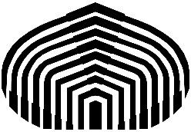

**UNIVERSIDAD SIMÓN BOLÍVAR**

**DEPARTAMENTO DE ELECTRÓNICA Y CIRCUITOS**

**ACTUADORES PARA MECATRÓNICA (EC5136)**

**Proyecto**

Diseño de los sistemas actuadores de una impresora 3D.

**Estudiantes:**

Christian Dos Santos Carnet: 14-10315

Jesús Colmenares Carnet: 14-11384

Jesús Guillén Carnet: 14-10460

**Profesor:**

Víctor Guzmán

Sartenejas, noviembre de 2019

**Índice**

* Portada………..………………………..………………………..…………………I
* Índice………………………………..……………………………………...……….II
* Justificación………………………………………………………………..………..1
* Objetivos..……..………………………..………………………..………......……..2
* Requerimientos técnicos…..……………..…………...…..……….…….……..2

1. Diseño

1.1. Descripción general del sistema.

1.2. Cinemática del manipulador.

1.3. Dinámica del manipulador.

1.4. Planificador de trayectorias.

1.5. Diseño mecánico del sistema.

1.6. Diseño eléctrico de potencia.

1.7. Modelado del sistema.

1.8. Diseño del sistema de control.

1. Simulación.

2.1. Respuesta al impulso de un actuador controlado.

2.2. Respuesta al escalón de un actuador controlado.

2.3. Respuesta de una trayectoria determinada en una dimensión.

2.4. Respuesta de una trayectoria determinada en tres dimensiones.

1. Resultados.

3.1. Discusión de resultados teóricos.

3.2. Discusión de resultados prácticos.

3.3. Cumplimiento de requerimientos técnicos.

* Conclusiones
* Referencias

**Justificación**

La impresión 3D es un proceso de fabricación que ha venido adquiriendo gran importancia en los últimos años, y progresivamente se ha ido masificando y ganando terreno en todas las áreas. Hoy en día es usada para crear desde piezas y prototipos muy simples, hasta incluso viviendas y órganos artificiales.

En la tecnología de impresión 3D el hardware y el software van de la mano para lograr ejecutar el proceso. Dentro del hardware los actuadores juegan un papel fundamental ya que son los que van a permitir el desplazamiento del extrusor, que es una parte fundamental de la impresora al ser una especie de boquilla que toma el filamento de impresión, lo funde y lo va depositando en capas. Como es lógico, para tener una buena calidad de impresión los actuadores deben poder ofrecer un movimiento de gran exactitud tanto de posición como de velocidad.

En este sentido, el presente proyecto presenta un alto grado de aplicabilidad y relevancia en la actualidad e involucra combinar principios mecánicos, de electrónica de potencia, manejo de sensores y sistemas de control tal como se ha venido desarrollando en esta asignatura.

**Objetivos**

**General:**

* Diseñar los sistemas actuadores de una impresora 3D.

**Específicos:**

* Plantear la estructura física y mecánica del sistema.
* Plantear un modelo cinemático y dinámico del sistema.
* Diseñar un planificador de trayectorias.
* Determinar las características mecánicas y eléctricas de los motores.
* Determinar los sistemas de acople a emplear.
* Diseñar los circuitos de accionamiento de cada motor.
* Determinar los sensores de retroalimentación necesarios.
* Diseñar el sistema de control de cada motor.

**Requerimientos técnicos**

El diseño planteado debe cumplir con lo siguiente:

* Tres grados de libertad (x,y,z).
* Control de la posición y velocidad del extremo del manipulador con alta precisión.
* Debe poseer un sistema de acople giro-desplazamiento para cada actuador.
* Debe ser capaz de soportar cargas de hasta 0.25 KG sin afectar la precisión del sistema.

1. **Diseño**

**1.1. Descripción general del sistema.**

La estructura general sigue el patrón de diseño moderno de impresoras 3D: se tienen tres grados de libertad con tres articulaciones prismáticas cartesianas. La base del robot se encuentra suspendida por una estructura en forma de paralelepípedo, de tal manera que el espacio de trabajo queda definido como el interior de dicha estructura. La figura (1) muestra la estructura planteada para la impresora.

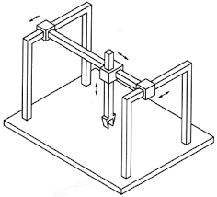

**Figura 1. Estructura física planteada**

Debido a que la finalidad del sistema es manipular un poco de plástico caliente en el extremo del robot, el mismo no necesita soportar grandes fuerzas y torques sino manejar una alta precisión. Por ello el reto principal del proyecto es lograr la precisión necesaria en lugar de la potencia necesaria (pequeña). Cabe destacar que no está dentro del alcance del proyecto definir el sistema de inyección de plástico, sino el sistema de actuación con una interfaz clara que le permita a un software de alto nivel manipular el extremo del manipulador con alta precisión.

**1.2. Cinemática del manipulador.**

La cinemática del robot corresponde a la descripción de la posición del extremo del manipulador en función de las variables articulares con respecto a una referencia fija e inercial. Para este caso se define el *sistema de referencia de trabajo* como aquel cuyo origen coincide con el centro geométrico de la base de soporte de la impresora. En la figura X2 se observa la orientación de dicho sistema, con el eje Z en dirección opuesta a la gravedad y los ejes XY orientados según la forma de la estructura de soporte.

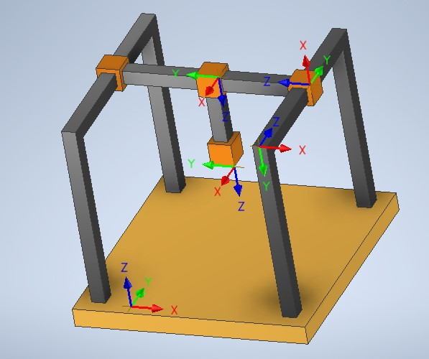

Con la finalidad de describir independientemente el movimiento de cada articulación, se definen cuatro sistemas más. Estos se escogen siguiendo la convención de Denavit-Hartenberg. Estos se pueden observar en la figura X2. Los sistemas de referencia definidos son los siguientes:

* ***Sistema base:*** se ubica en el vértice de uno de los marcos que sostienen la estructura, con origen O0. Con respecto a este se describe el movimiento del primer actuador en dirección **Z** (dirección **Y** según el sistema de trabajo). La distancia sobre este eje se define como la variable articular q1.
* ***Sistema I :*** se ubica sobre la primera articulación, con origen O1. Sirve de referencia para el segundo actuador en dirección **Z** (dirección **-X** sobre el sistema de trabajo). La distancia sobre este eje se define como la variable articular q2.
* ***Sistema II :*** se ubica sobre la segunda articulación, con origen O2. Sirve de referencia para el tercer actuador en dirección **Z** (dirección **-Z** sobre el sistema de trabajo). La distancia sobre este eje se define como la variable articular q3.
* ***Sistema III :*** se ubica sobre la tercera articulación, con origen O3. Dicho origen permite definir la posición del extremo del manipulador.

La siguiente tabla que describe las relaciones entre en los sistemas descritos según la convención de Denavit-Hartenberg.

|  |  |  |  |  |
| --- | --- | --- | --- | --- |
| **Articulación i** | **θi** | **di** | **ai** | **𝝰i** |
| 1 | 𝛑 | q1 | 0 | 𝛑/2 |
| 2 | -𝛑/2 | q2 | 0 | 𝛑/2 |
| 3 | 0 | q3 | 0 | 0 |

La orientación de las articulaciones se pueden describir mediante las siguientes matrices de transformación:

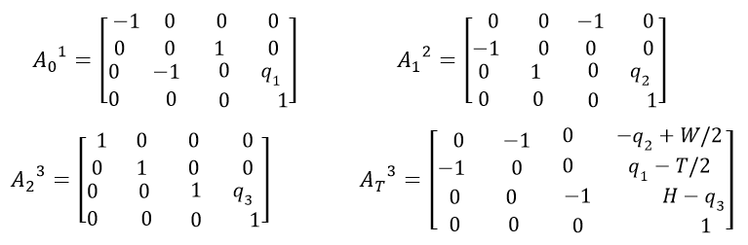

La última matriz define la relación entre el sistema de referencia de trabajo y el extremo del manipulador. Como se puede observar, la orientación es fija y la posición del mismo queda completamente definida por las variables articulares.

**1.3. Dinámica del manipulador.**

El modelo dinámico del manipulador consiste en una relación entre las fuerzas aplicadas en todas las articulaciones y el estado de movimiento de cada una (posición, velocidad y aceleración). La expresión que se desea hallar es de la forma:

**(q’’,q’,q)** = **D**(Fq1,Fq2,Fq3)

Dado que todas las articulaciones son lineales, se puede hallar fácilmente la expresión deseada aplicando mecánica newtoniana.

(M1+M2+M3)q1’’ + B1q1’ - Fy = Fq1

(M2+M3)q2’’ + B2q2’ + Fx = Fq2

M3q3’’ + B3q3’ - M3g + Fz = Fq3

Donde M1,M2,M3 son las más de cada articulación, Fx,Fy,Fz  corresponden a las componentes del vector de fuerza aplicada en el extremo del manipulador y Fq1,Fq2,Fq3 corresponden a las fuerzas aplicadas en cada articulación en el sentido positivo del movimiento.

**1.4. Planificador de trayectorias.**

El planificador de trayectorias debe ser un algoritmo capaz de tomar un espacio de puntos discretos en tiempo y espacio, y generar una relación funcional que describa la posición, velocidad y aceleración en todo instante de tiempo. Dicho algoritmo ha de aplicarse separadamente al camino deseado en cada articulación. La trayectoria de cada articulación puede ser fácilmente obtenida mediante la relación de cinemática inversa para el extremo del manipulador.

Debido a que se desea una trayectoria suave y derivable, se propone modelar la trayectoria de cada articulación mediante un polinomio de grado n. En este caso, se escoge n=5 y se emplea el método de mínimos cuadrados para aproximar una curva que pase por los puntos deseados. Por lo tanto, es necesario hallar los coeficientes del polinomio:



Una vez obtenidos dichos coeficientes, se procede a derivar a analíticamente el polinomio dado para obtener el polinomio de la velocidad y aceleración. Es decir:

*qi=p(x) (posición)*

*q’i=p’(x) (velocidad)*

*q’’i=p’’(x) (aceleración)*

Estas funciones son empleadas para describir en todo instante el tiempo de demanda de posición y velocidad para el sistema de control.

***Implementación*:** en la práctica dicho planificador se implementa mediante un programa de alto nivel en una computadora conectada al sistema. Para propósitos de la simulación, se crea un programa en MATLAB que emplea rutinas numéricas para determinar los coeficientes de dichos polinomios.

**1.5. Diseño mecánico del sistema.**

El área de impresión de la impresora será un cubo de 22cm de lado, lo que se traduce en un volúmen de 10648.

Para el movimiento en las direcciones X-Y la prioridad es lograr ofrecer un desplazamiento a una rapidez de 40mm/s. Es necesario un mecanismo de acople giro - desplazamiento lineal debido a que se usarán motores Brushless DC tradicionales (no lineales). Se utilizará un acople tipo tornillo sin fín ya que nos interesa poder controlar con gran precisión el desplazamiento. Se considera que por cada vuelta del tornillo la tuerca avanza linealmente una distancia igual al paso del tornillo, de donde se obtiene la siguiente relación:



Donde:

v = velocidad lineal

l = paso del tornillo

n = velocidad del tornillo (en rpm)

Sabiendo que los motores son de 4000rpm se calculará el paso del tornillo de acople mediante la fórmula anterior:

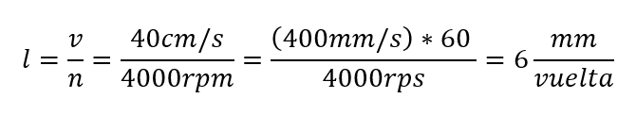

Por lo tanto el se usará un tornillo sin fín de paso 6mm con rodamientos recirculantes con los cuales, gracias a su alta eficiencia, es posible despreciar las pérdidas en el acople.

Por otro lado, se desea tener una resolución vertical de 0.25mm por lo que para el actuador responsable del movimiento en el eje z se dará prioridad a este criterio sobre la velocidad (que en el eje z no es tan importante).

En este sentido, se usará igualmente un acople de tipo tornillo sin fín, fijando el paso del mismo en 0.2mm para asegurar que sea posible cumplir con la resolución planteada. la velocidad lineal máxima en el eje z vendrá dada por:

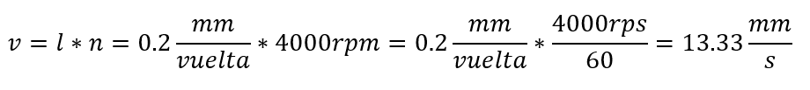

Para el Cálculo de las inercias rotacionales equivalentes vistas por cada motor, vendrán dadas por la siguiente expresión:

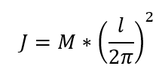

Donde:

J = inercia equivalente vista por el motor

M = Masa a desplazar linealmente

l = paso del tornillo

- Motor desplazamiento eje X:

M = 0.5Kg l = 6mm

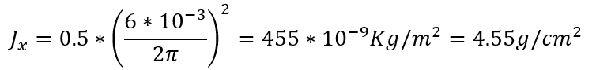

- Motor desplazamiento eje y:

M = 1Kg l = 6mm

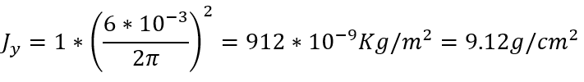

- Motor desplazamiento eje Z:

M = 1.5Kg l = 0.3mm

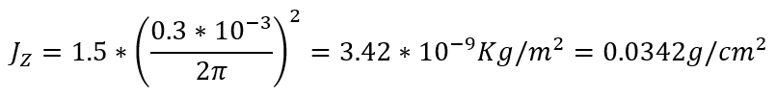

Al hacer la transformación de movimiento Lineal a Rotacional se debe conservar la potencia genera, de donde se obtiene la relación:



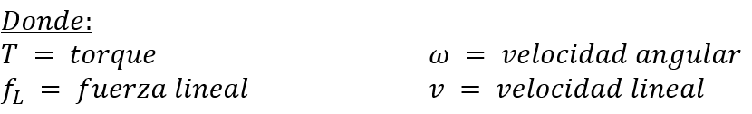

Para los motores de los ejes X-Y tenemos:

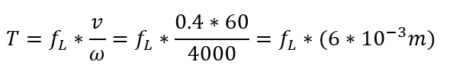

Y para el eje z:

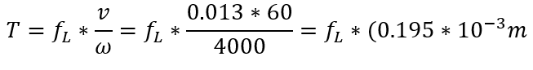

Los tornillos sin fín a utilizar serán de 8mm de diámetro y 25cm de largo, elaborados con acero inoxidable de densidad 8000. lo que se traduce en una masa de 40.2 por tornillo. Esa masa se tomó en cuenta a la hora de estimar la masa que debe desplazar cada motor.

**1.6. Diseño eléctrico de potencia.**

A continuación se muestra un diagrama general de conexión de los distintos componentes eléctricos y electrónicas que se van a utilizar en la impresora:

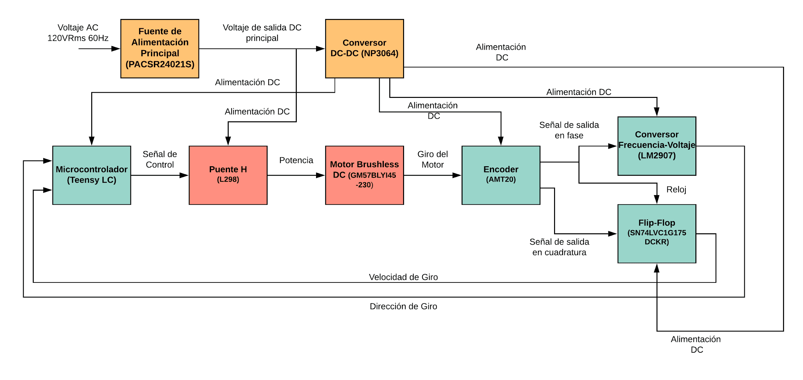

El diseño consta de 3 partes bien diferenciadas: El circuito de alimentación, el circuito de potencia del actuador y el circuito de control.

El circuito de alimentación consiste en una fuente de alimentación AC-DC, y un conversor DC-DC integrado. La fuente alimentará directamente el puente H y el conversor DC-DC integrado, y este último se encargará de generar los voltajes necesarios para alimentar a los demás componentes. Por otra parte, el circuito de potencia del actuador consiste en un puente H y un motor brushless DC. El puente H servirá como driver para transferirle potencia al motor. Por último, el circuito de control consiste en un encoder, un conversor F/V, un flip-flop y un microcontrolador. El encoder se encargará de producir señales con las cuales medir la velocidad y dirección de giro, para que luego con el uso del conversor F/V y el flip-flop se obtenga la velocidad de giro y la dirección de giro directamente. Posteriormente, estas señales irán al microcontrolador, el cual las usará para llevar a cabo el control de posición y velocidad.

**Selección de los actuadores:**

Lo más común en el diseño de impresoras 3D es utilizar motores de paso de alrededor de 200 pasos por vuelta. Éstos tienen la ventaja de ofrecer una gran precisión, especialmente, si se emplea microstepping y adicionalmente no es necesario contar con un sistema de realimentación a lazo cerrado ya que se puede controlar con precisión la velocidad y posición a lazo abierto. Sin embargo, cumpliendo con los requerimientos del curso, se decidió efectuar el diseño usando motores Brushless DC con driver integrado, de manera que puedan ser controlados mediante PWM. Para utilizar un valor estándar de pasos de tornillos se requería un motor de al menos 4000rpm y que mantenga un peso inferior a los 0.5Kg para que el peso de la impresora y la exigencia de los motores se mantenga en un nivel razonable, por lo que se fijo en torque de al menos 0.025Nm que es lo estándar que un motor con estas características de peso podría ofrecer. en este sentido se seleccionó el GM57BLYI45-230 (se anexa datasheet) el cual pesa 0.4Kg y ofrece 0.055Nm @ 3000Rpm por lo que es capáz de cumplir tranquilamente con nuestras exigencia a 4000rpm. Este motor ya incluye un driver para poder controlarse vía PWM tal como si fuera un motor DC con escobillas.

**Selección del Driver**

Cada motor se alimenta con un voltaje de 24V y pueden demandar una corriente pico de 3,48A. En este sentido se buscó un driver Puente H que sea capaz de suministrar estos requerimientos. Por ello se seleccionó el L298 que es capaz de manejar hasta 46V y una corriente de hasta 4A (si se utiliza un L298 por cada motor).

**Selección de la Fuente de Alimentación**

A continuación se procede a realizar los cálculo para obtener la potencia máxima total consumida por los elementos de la impresora (son 3 ejemplares para cada componente):

Para cumplir con estos requerimientos se eligió la el conversor AC-DC PACSR24021S, el cual tiene como voltaje de salida 24V y una potencia máxima de 300W. Por otra parte, se eligió el conversor DC-DC integrado NP3064 para generar los voltajes necesarios para el encoder, el conversor F/V, el flip-flop y el microcontrolador. Este integrado es más que suficiente para lo pedido, ya que puede recibir como entrada voltajes entre 3V y 40V, tiene salida de voltaje ajustable, y su corriente de salida máxima es de 1,5A.

**1.7. Modelado del sistema.**

Se plantea el modelado del sistema mediante un diagrama de bloques que incluya los componentes más relevantes del mismo. Esto incluye los motores, sensores, controladores y generadores PWM. A continuación se detalla el modelado de cada uno.

***Modelado de los motores***

Para modelar los motores se emplean las ecuaciones diferenciales clásicas que describen su comportamiento mediante una serie de parámetros. Dichas ecuaciones se presentan a continuación:

*Ecuación eléctrica:*

Donde u es el voltaje aplicado el motor, i la corriente suministrada, ew el voltaje inducido por el rotor, R y LM la resistencia e inductancia del motor.

Para modelar el sistema se empleó la herramienta de MATLAB simulink.

**1.8. Diseño del sistema de control.**

**Encoder**

Para poder efectuar control de posición y velocidad se utilizarán encoders para poder muestrear estas variable y así efectuar control a lazo cerrado. específicamente se emplearán encoders absolutos modelos AMT20 los cuales se alimentan con 5V consumen apenas 8mA y ofrecen una resolución de 12bits (4096 posiciones) lo que permite muestrear lo posición con gran exactitud.

Obligar al microcontrolador a adquirir directamente la data del encoder hubiera obligado a seleccionar un microcontrolador con un procesador de gran velocidad y eso hubiera aumentado significativamente los costos. Por ellos estas señales pasarán primero un conversor frecuencia/ voltaje de manera que su salida pueda ser simplemente adquirida por el ADC. Por otro lado para determinar el sentido de giro, las señales arrojadas por los encoders se pasarán por un Flip-Flop que comparará la señal actual con la previa para así determinar si hubo un cambio en el sentido de giro, la salida del Flip-Flop podrá ser fácilmente leída por un GPIO del microcontrolador.

**Conversor F/V y Flip-Flop**

El conversor F/V elegido fue el LM2907, el cual es capaz de trabajar con las frecuencias que van a ser producidas por el encoder sin ningún problema. Por otra parte, el flip-flop elegido fue el SN74LVC1G175, el cual al igual que el conversor F/V es capaz de trabajar con las frecuencias que serán producidas por el encoder.

**Microcontrolador:**

Los requerimientos del microcontrolador son tener al menos 6 salidas PWM para el control de los puente H, 3 ADC para los conversores frecuencia/voltaje y al menos 3 GPIO para leer los Flip-Flops. Todos estos requisitos los podemos encontrar en un simple Teensy LC tal como se puede apreciar en sus especificaciones generales.

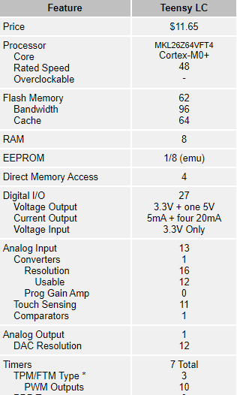

1. **Simulación.**

**2.1. Respuesta al impulso de un actuador controlado.**

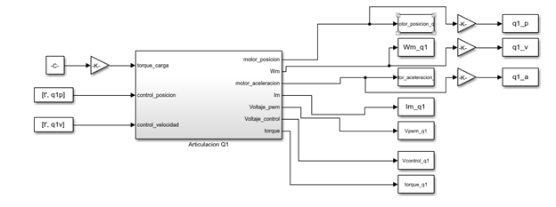

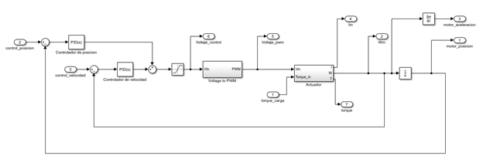

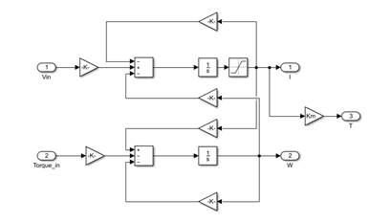

**2.2. Respuesta al escalón de un actuador controlado.**

**2.3. Respuesta de una trayectoria determinada en una dimensión.**

**2.4. Respuesta de una trayectoria determinada en tres dimensiones.**

1. **Resultados.**

**3.1. Discusión de resultados teóricos.**

**3.2. Discusión de resultados prácticos.**

**3.3. Cumplimiento de requerimientos técnicos.**